评估综合分析报告
评估分析人员 | 栾庆远 | 分析时间 | 2025-01-01 | 审核人
学生基本资料 | 姓名：叶萱妍，性别：女，出生年月：2015年08月22日。临床诊断：智力障碍。诊断医院：深圳市儿童医院。有癫痫病史。
评估时的基本情况（评估时间、评估人、参与者、评估过程情况、孩子配合度、情绪表现、行为表现等） | 评估时间：2025.01.01
 | 评估人：栾庆远
 | 参与者：栾庆远，叶萱妍
 | 评估过程：基本顺利
 | 孩子配合度：一般
 | 情绪表现：紧张，有分离焦虑。
 | 行为表现：抗拒进教室
评估结果 | 智力障碍儿童学习能力评估表：粗大动作69分，精细动作43分，感官知觉105分，认知46分，语言交往84分，社会技能43分，生活自理40分。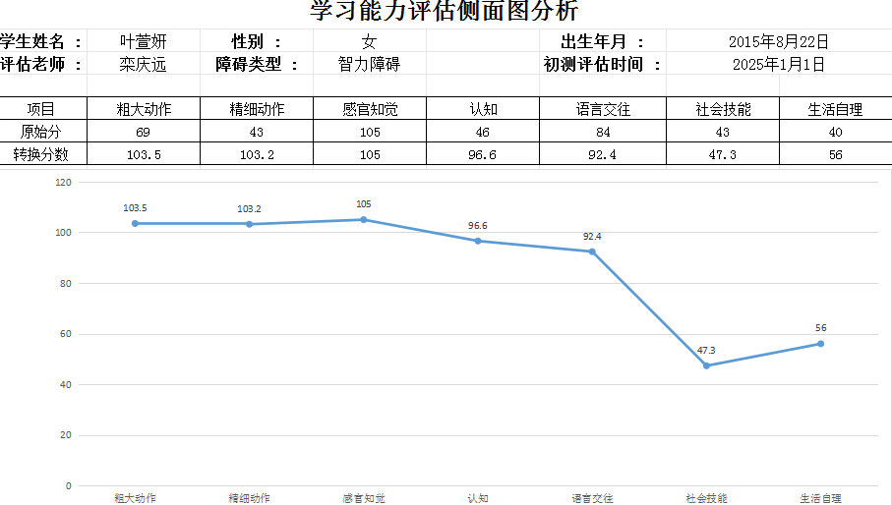  感统评估量表：大肌肉及平衡能力34分，触觉敏感及情绪稳定62分，本体感及协调能力28分，视听觉及学习能力8分。  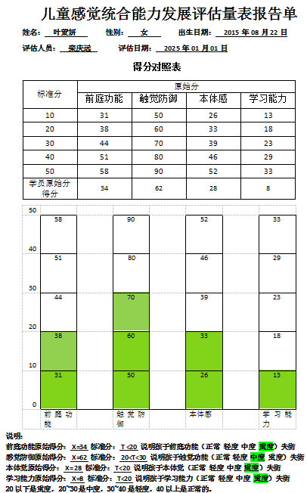
评估结果综合情况分析 | 评估结果综合分析  一、能力优势分析  1. 语言表达基础：可进行普通日常交流，能清晰表达基本需求（如“喝水”“要玩具”），语言理解能力优于认知操作能力。  2. 唱数与点数基础：能完成1-10唱数，具备1-10实物点数能力（虽偶有疏漏，但可通过引导纠正），显示出基础数概念认知潜力。  3. 情绪感知与回避能力：面对突发事件时会主动躲避（如害怕时跑向熟悉的人），体现出对环境安全的基本判断。  二、能力劣势分析  1. 运动发展滞后：  - 身体协调性差，平衡能力弱（如单脚站立易摔倒），攀爬、跳跃等大动作完成困难（无法独立完成楼梯跳跃）。  - 精细动作如串珠子、握笔写字等操作笨拙，影响生活自理能力（如穿衣扣纽扣需辅助）。  2. 认知与数学能力薄弱：  - 数概念延伸困难：无法完成1-50唱数，5以内加减法无理解能力（如“2+3”需实物演示仍难掌握）。  - 注意力持续性差：点数时易分心导致漏点或多点，抽象思维能力不足（难以将数字与数量对应）。  3. 情绪与社交障碍：  - 情绪表达能力缺失：遇挫折时只会哭泣或躲避，无法用语言描述“生气”“害怕”等感受。  - 社交互动被动：缺乏主动沟通意识，面对陌生情境时依赖他人引导。  4. 癫痫影响：发作史可能导致阶段性注意力、记忆能力波动，需在干预中注意安全防护。
康复目标和建议 | 一、康复目标和干预计划  （一）短期目标（3-6个月）  1. 运动能力：  - 通过平衡木训练、抛接球游戏提升平衡与协调能力，每周3次，每次20分钟。  - 借助阶梯攀爬、蹦床活动改善大动作，配合手部捏橡皮泥练习精细动作。  2. 认知与数学：  - 用数字卡片强化1-20唱数，结合积木点数训练1-10数量对应，每日10分钟。  - 通过“分水果”等生活场景游戏理解5以内数量加减，用实物演示（如糖果分合）。  3. 情绪与表达：  - 制作“情绪脸谱”卡片，教孩子用手指认“高兴”“难过”，引导用简单词语（如“怕”“烦”）表达感受。  （二）长期目标（1-2年）  1. 生活自理：独立完成穿衣、洗漱，通过动作分解训练提升协调性（如分步练习系鞋带）。  2. 认知拓展：实现1-50连贯唱数，理解10以内加减法（如通过数轴工具辅助），能点数20以内实物并准确报数。  3. 社交适应：在引导下主动表达需求（如“我想玩”），遇突发事件时能说出简单感受（如“打雷怕怕”），减少躲避行为。  二、注意事项  - 安全防护：运动训练需全程监护，避免癫痫发作时跌倒；避免过度刺激（如强光、噪音）诱发症状。  - 家校配合：建议家长每日重复训练内容（如唱数、点数），记录孩子情绪与能力进步，定期与康复师沟通调整计划。
初定课程 | 认知、语言、精细
家长的期望 | 家长签名：

